* **준비사항**

1. 안드로이드 스튜디오

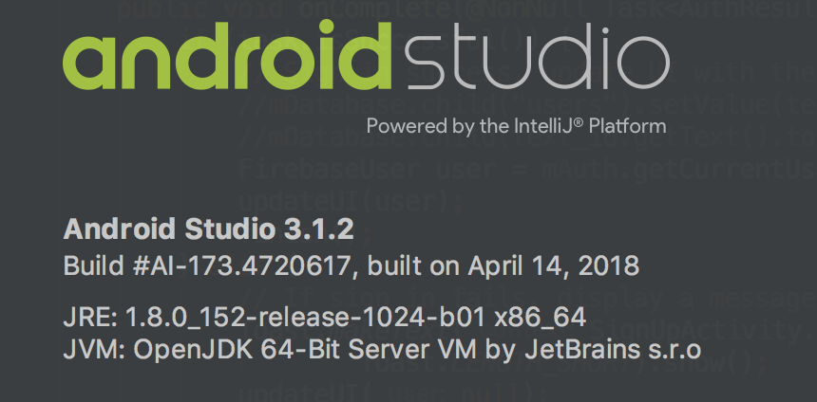

1. Genymotion(애뮬레이터) <- 선택사항. 안드로이드 스튜디오 애뮬사용가능.
2. 테스트케이스_2018xxxx_V_._._.xlsx
3. 레드마인

**테스터는 총 2개 작성하면 됨.**

1. 테스트케이스_2018xxxx_V---.xlsx & 테스트 결과 보고서_2018xxxx_V---.doc(보고용)

(업로드 시 버전변경)

1. 레드마인 (개발자용)

**Test 프로세스**

1. 어플 실행.
2. 테스트 케이스에 맞춰서 구현.
3. 에러 혹은 문제점 발생시 테스트 케이스 작성.

* **테스트케이스_2018xxxx_V---.xlsx 작성법**

1. TestCase 이력 작성.

Testcase를 작성하는 사람은 아래와 같은 형식으로 변경.

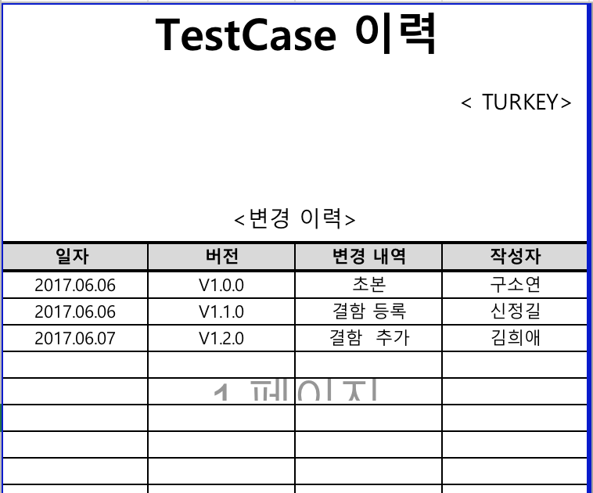

1. Usecase별로 아래와 같은 형태로 작성.

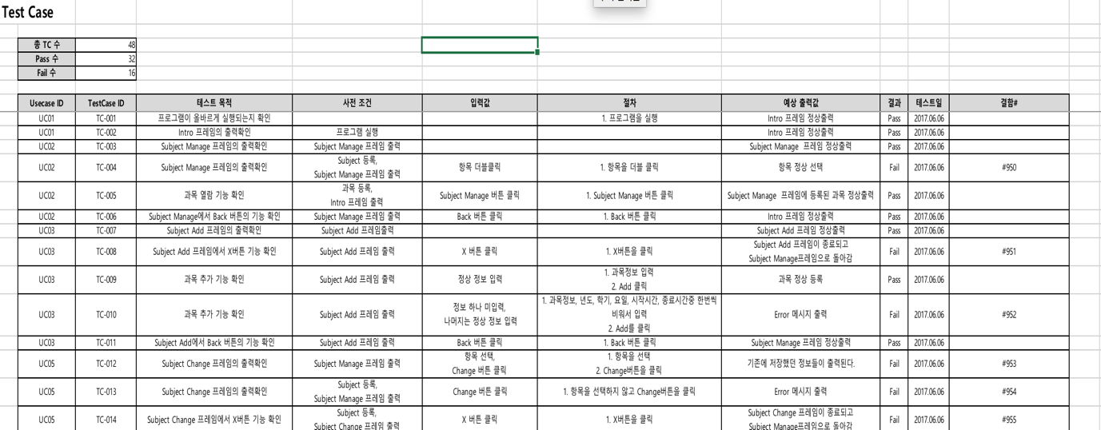

(결함#은 레드마인 등록시 생성되는 태그를 적으면 됨. )

* **테스트 결과 보고서_2018xxxx_V---.doc 작성법**

마찬가지로 파일의 형태에 맞춰서 엑셀파일에 작성한 내용을 적으면 됨.

* 레드마인 작성법

테스트 케이스 양식에 맞춰서 레드마인 일감 작성(레드마인 -> 새 일감만들기)

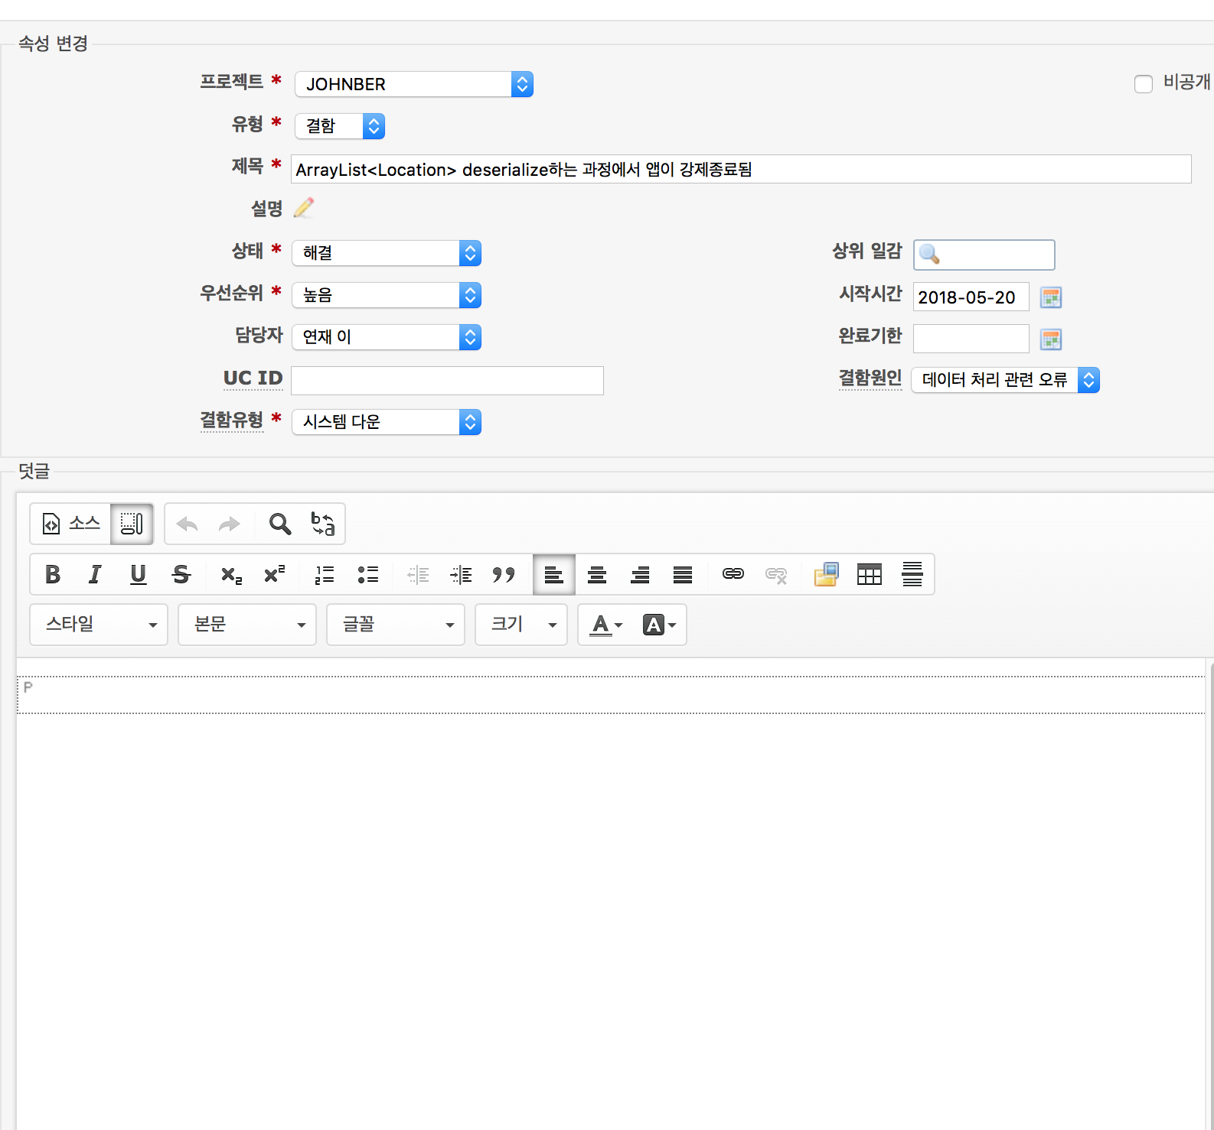

덧글엔 개발자가 결함수정에 필요한 내용 적을 것.

(문제 발생 화면, 실행 중 오류내용, )

* 문제 발생 화면

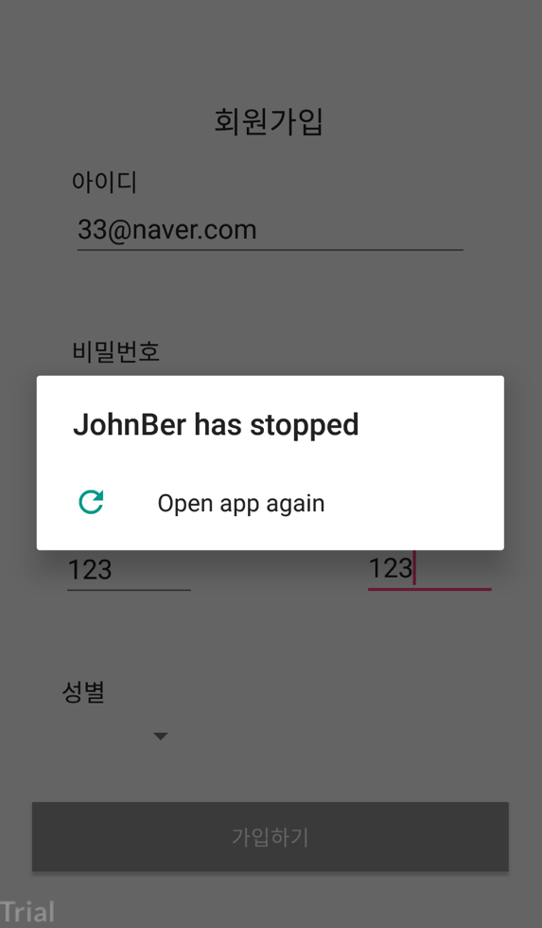

* 에러 내용 (안드로이드 스튜디오 하단 Run에 있음, 빨간 글씨 스크랩)



& 데이터베이스 확인 or 로그인 계정확인 시

<https://console.firebase.google.com/> 로 이동

2018CapstoneJohnBerSrc 이동

좌측 메뉴에서 database 클릭 (auth는 로그인 확인)



원하는 데이터가 있는지 확인 후 없으면 해당 부분 스크린샷 후 테스트 케이스에 작성

Ex) 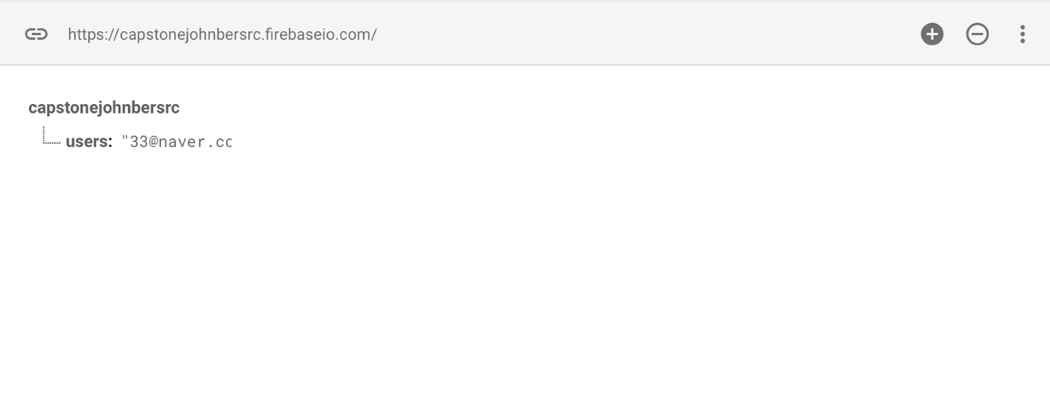

구글로 로그인했는데 2018CapstoneJohnBerSrc 콘솔이 없다면 정경환한테 알려주기.

초대해야함!

